民和國中食農教育~番路農會參訪20230515

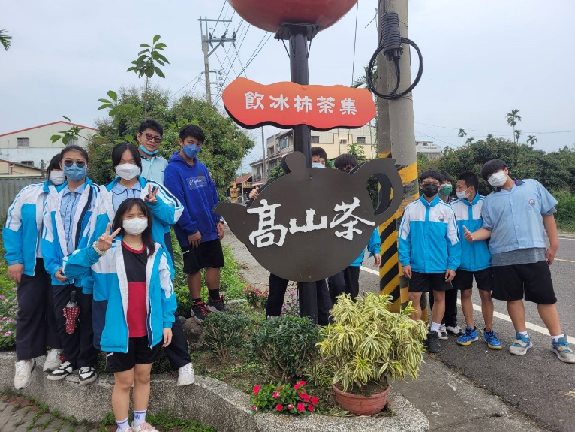

民和國中參觀番路鄉農會

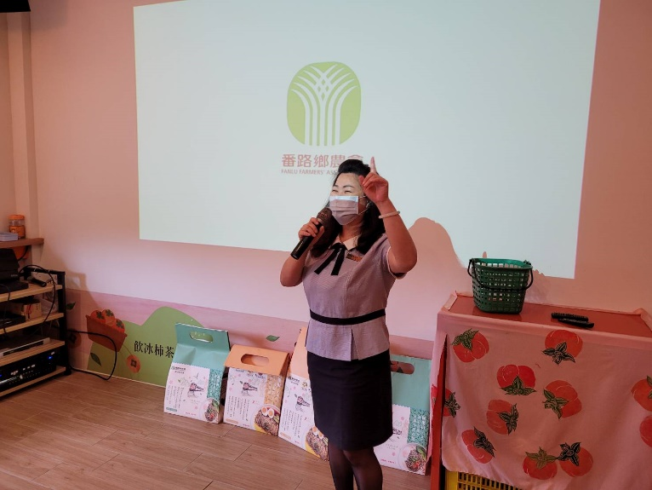

請農會輔導員解說番路特色產業

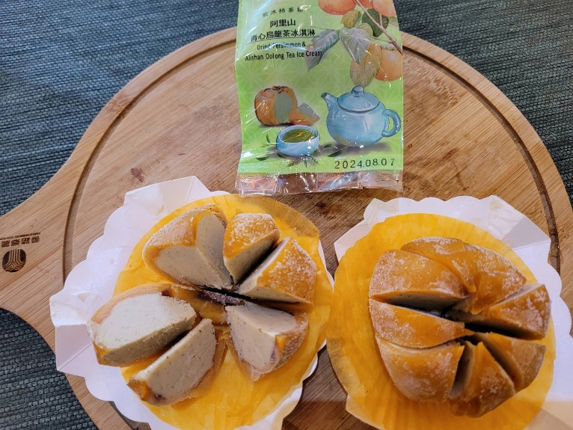

認識番路鄉農會特色產品

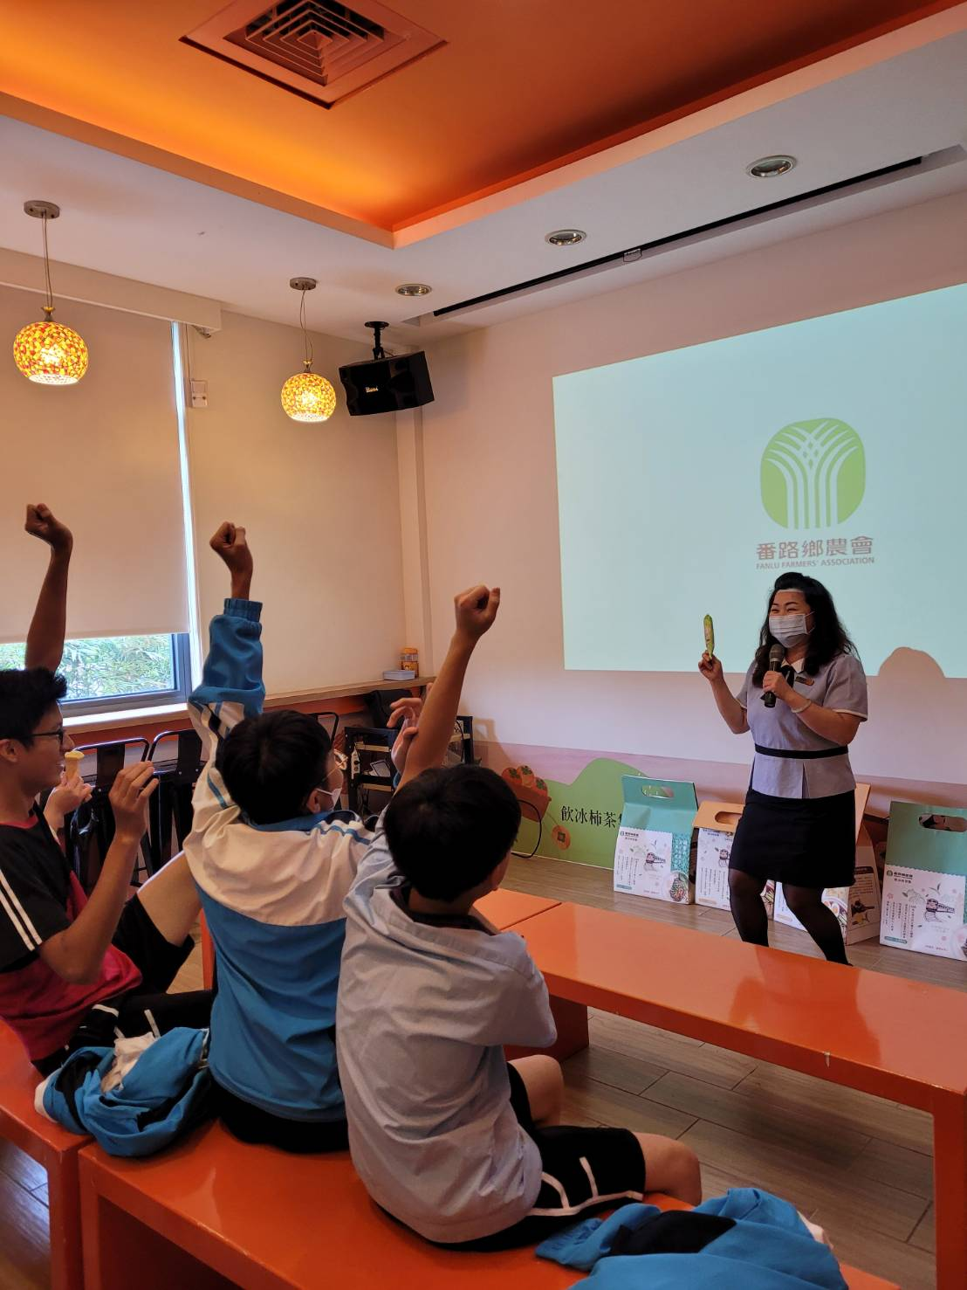

有獎徵答互動熱烈

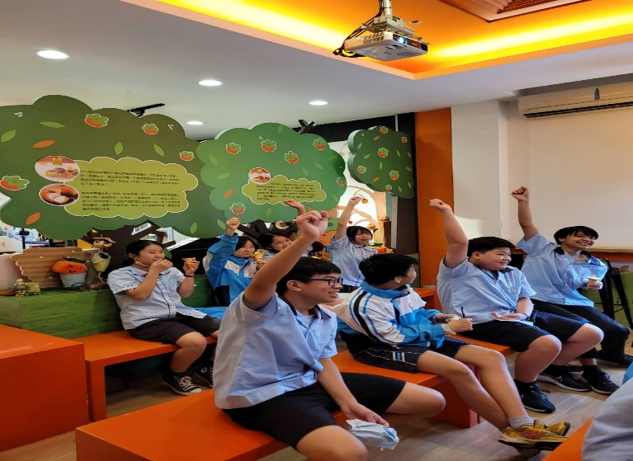

踴躍回答番路鄉柿子與茶葉之相關知識

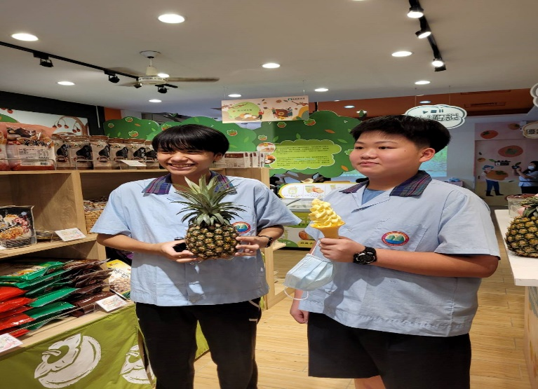

了解盛產水果可製作冰淇淋延長保存並增加銷路